Git e GitHub

Iniciei criando um repositório no GitHub

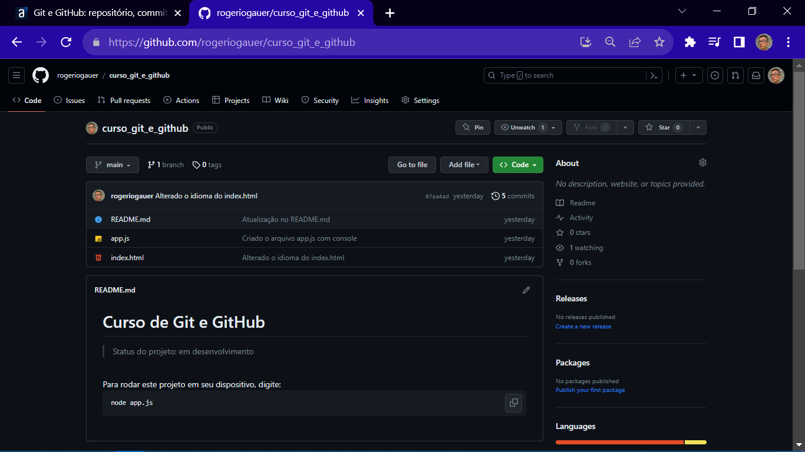
Clonei o repositório do GitHub para o meu PC

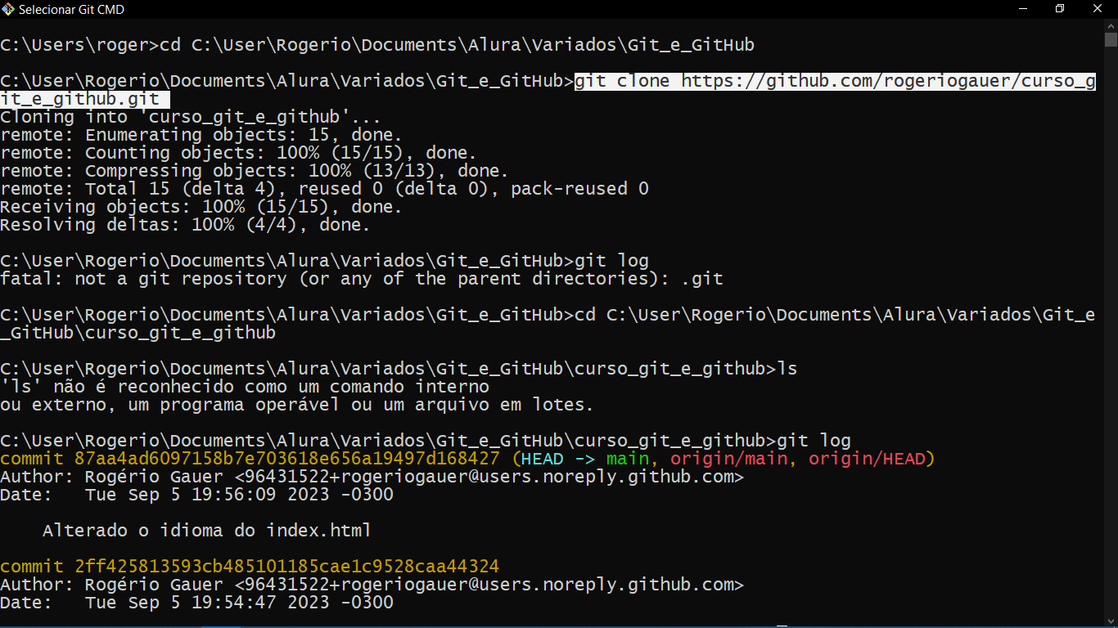
Puxei(pull) alguma possível mudança do GitHub para o meu PC.

